**Alumna:**

**Noelia Paula Beret**

**Agenda de Contactos Telefónicos**

Se desarrolló una agenda que permite realizar alta, baja, modificación y consulta de los contactos.

Para cada contacto podrán guardarse los siguientes datos, siendo obligatorios únicamente el nombre, el apellido y el teléfono:

* Nombre
* Apellido
* Teléfono
* Dirección
* Email

La agenda contempla la posibilidad de tener más de un contacto con el mismo nombre.

Pantallas:

La siguiente es la pantalla principal del aplicativo. En la parte superior de la pantalla, hay un formulario para el ingreso de datos, en la parte inferior se muestra un listado con todos los contactos existentes en la base de datos.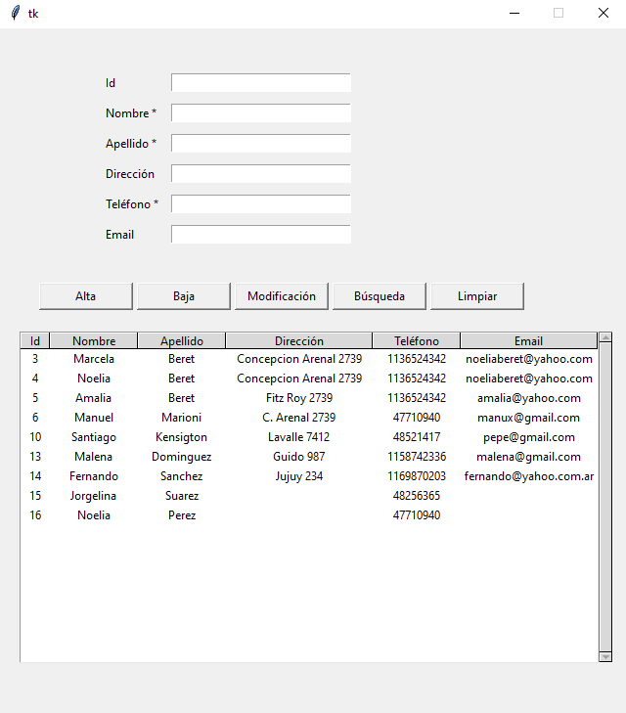

Al seleccionar un nombre de la lista, se podrán visualizar en el formulario, los datos del contacto:

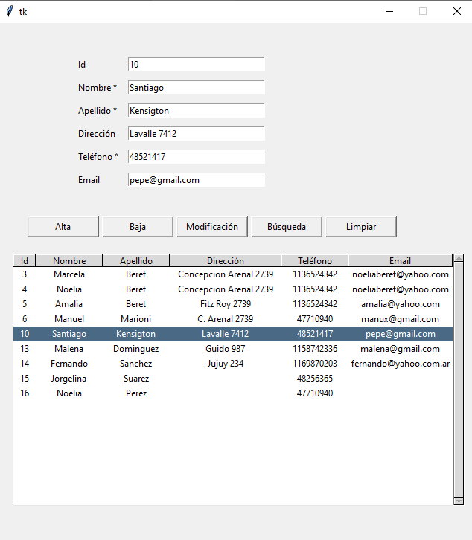

**Alta**

Para dar de Alta un nuevo contacto, deberán completarse todos los datos del formulario con excepción del ID que se asignará automáticamente al dar de alta el registro en la base de datos y luego presionar el botón “Alta”. Si la validación de los campos resulta correcta, se insertará el registro en la base de datos, se actualizará el treeview incorporando el nuevo contacto y se mostrará al usuario la siguiente notificación:

Si la validación no resulta exitosa, se indicará al usuario lo que debe corregir para poder dar de alta el nuevo usuario. Se valida que el usuario ingrese los campos que son obligatorios y que el formato de los campos Nombre, Apellido, Teléfono y email sea el correcto. Para esto último, utilicé regex.

**Baja**

Para eliminar un contacto, se deberá completar el ID del contacto a eliminar en el formulario de la parte superior de la pantalla y presionar el botón “Baja”. Esto lanzará una notificación como esta:

Si el usuario presiona “No”, se cancelará la eliminación del contacto.

Si el usuario presiona “Sí”, se procederá a eliminar el contacto de la base de datos. Se actualizará el treeview para dejar de mostrar el contacto eliminado.

Luego de realizar la eliminación del contacto, se mostrará el siguiente mensaje:

Si el usuario confirma la eliminación del contacto y el ID del contacto seleccionado para eliminar, no existe se mostrará un mensaje como el siguiente:

**Modificación**

Para actualizar alguno de los datos del contacto, se debe seleccionar el ID del contacto a modificar, actualizar los datos en el formulario y presionar el botón “**Modificación**”. En el caso de que la validación de los datos ingresados en el formulario resulte correcta, este botón realizará la actualización del registro correspondiente al ID de contacto seleccionado en la base de datos, actualizará el treeview y al finalizar mostrará un mensaje como el siguiente:

Si la validación no resulta exitosa, se indicará al usuario lo que debe corregir para poder modificar los datos del usuario. Los campos validados son los mismos que se especifican el la sección “Alta”.

Si el ID de contacto seleccionado para realizar la modificación no existe, se mostrará la siguiente notificación

**Búsqueda**

Las búsquedas son por ID. Para realizar una búsqueda, se debe seleccionar el ID a buscar y presionar el botón “Búsqueda”. Esta acción recuperará de la base de datos, los datos del cliente y los mostrará en el formulario:

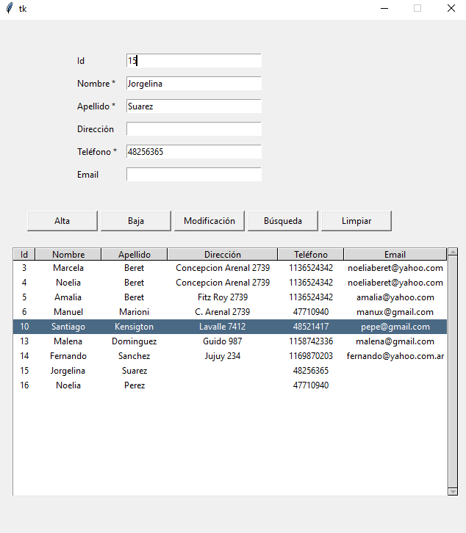

**Limpiar**

Limpia los campos del formulario.

**Validaciones**

Las validaciones se disparan antes de insertar o actualizar un contacto. Se validarán los siguientes campos:

1. Ingreso de nombre, apellido y teléfono.
2. Formato de email
3. Formato de nombre
4. Formato de apellido
5. Formato de teléfono

**Base de datos:**

Se utilizó sqlite3.